

キリストを　こくいんしよう

**げつようび**

シモン・ペテロがえてった。「あなたは、けるのキリストです。」

**マタイ**

**1616**

サタンはがをじられないように、ったえをさせます。がになって、がなくてもおもしろくて、のでだけすればだいじょうぶだとだまします。をれたには、サタン、い、につがありません。ですから、すべてのはイエス・キリストをしてにわなければなりません。イエスは、にって、とのろい、、サタンにてるのであるからです。ところで、でもくのがイエスのたちのように、イエスをい、をしくした、くのののひとりだと、かんちがいしています。たちは、イエスだけがの、のキリスト、いまもきておられるだというをじて、くのにえるするレムナントになりましょう。

**きょうのみことば**

なる！イエス・キリストのがされますように。イエスがキリストだということをえるになるように祝福してください。きておられるイエス・キリストのおによっておりします。アーメン

地域伝道弟子訓練メッセージ　│　2016.11.29

**きょうのいのり**

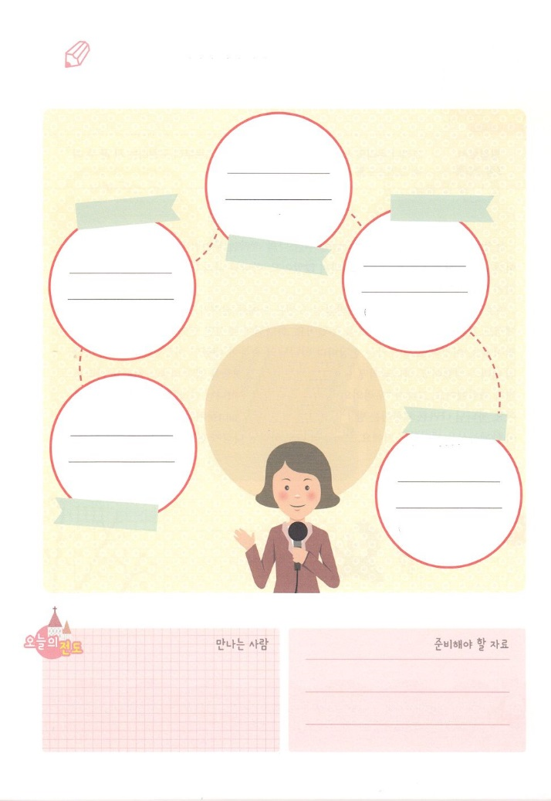

いっぱい書こう

　　　　　　きょう、になって、うすべてのに

インタビューしてみよう。

　はイエスは

だとっています。

なまえ：

　　　　　なまえ：

　　はイエスは

だとっています。

　なまえ：

　　はイエスは

だとっています。

　あなたは

イエスは

どんなだと

っていますか

　はイエスは

だとっています。

なまえ：

　　　なまえ：

　　はイエスは

だとっています。

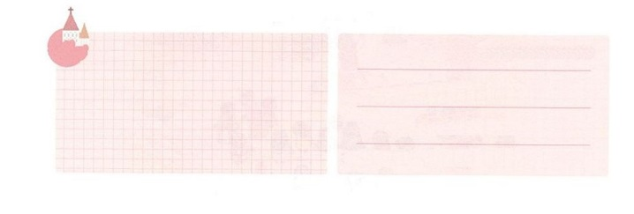

**きょうのでんどう　　　　　　　　　　う　　　　　　　　　　　　　　　　　　　　　　　する**



わたしの　はいけいを　たいけんしよう！

**かようび**

けれども、たちのはにあります。そこからイエス・キリストがいとしておいでになるのを、たちはちんでいます。

**ピリピ**

**320**

にてきたレムナントは、がくださったのがなにかをよくっていました。ですから、どんなやがきてもれなかったのです。のがのだということをっていたからです。

のにたされているとめられたヨセフは、としてられて、としてとらえられていくでも、とともにいるをわいました。がくださったがにれるほどです。これが、ヨセフがくごとに、のががれたでした。このとき、のがみました。のみことばをえるためにをしたパウロは、のをにしました。ですから、「たちのはでなくの」とすることができました。のをするは、にてきたレムナントのように、のでがともにおられることをすることです。からものがにむようにおりしましょう！

**きょうのみことば**

70人要員訓練メッセージ　│　2016.11.29

なる！ののをもって、をえるになることができるように、をしえてください。きておられるイエス・キリストのおによっておりします。アーメン

**きょうのいのり**

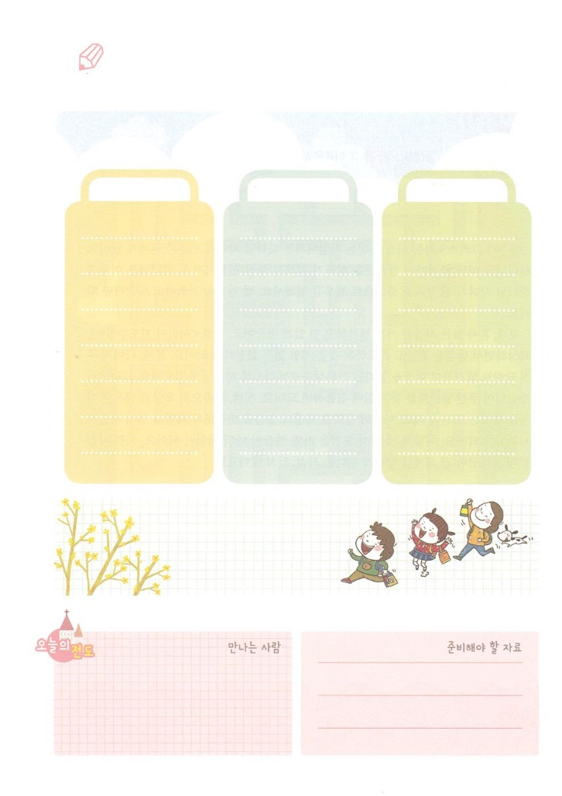

　　　　　　　　きょう、がく、い、できごとので

　　　　　　　　がともにおられるのをしましょう。

　　　　きょうく　　　　　　きょうう　　　　　　すること

いっぱいいてみよう



**きょうのでんどう　　　　　　　　　　う　　　　　　　　　　　　　　　　　　　　　　　する**



せかいを　いかす　たいけんを

　　　　　　　　じゅんびしよう

**すいようび**

しかし、このをけれた、すなわち、そのをじたには、のどもとされるをおえになった。

**ヨハネ**

**112**

イエスがキリストというをじるには、のどものとがあります。をれてんでいくたましいをかすために与えられたプレゼントです。は、このようにのどもになったたちをとしててることをっておられます。いくつかのことをしてすればいのです。

に、ひとりでいるをもせでがあるようにさせましょう。<どものりの>をしながら、みことばをってることをにすればいのです。つ、に与えられたタラントをしてをかすをするようににりましょう。それとともに、がくださったタラントをつけることにすればいのです。つ、でやみといながらをかすをしましょう。サタンがっているののをえるように、やみといをめればいのです。このように3つのをすれば、がのになります。そのようなをしてがをかすようになるというをれないでくださいね!

**きょうのみことば**

なる！きょうから「どものりの」でなをけて、このをえるになるようにいてください。きておられるイエス・キリストのおによっておりします。アーメン

北アメリカレムナント大会（ロサンジェルス）　│　2016.11.26

**きょうのいのり**

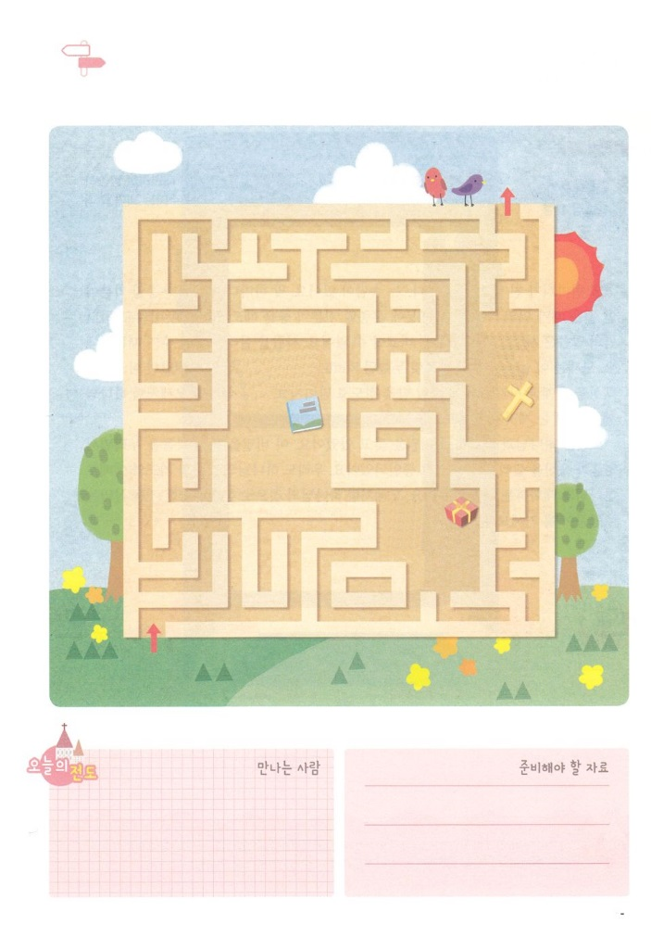

めいろ

　　　　　をかすレムナントのをそなえるために、

　　　　　するをつけて、めいろをとおりましょう。

キリストのをえて、をかすをする

「どものりの」をして、とともにいるをすごす

がくださった

タラントで

を

する



**きょうのでんどう　　　　　　　　　　う　　　　　　　　　　　　　　　　　　　　　　　する**



かみさまと　おはなし　しましょう

**もくようび**

は、がのとるように、ととをわせてモーセにられた。モーセがにると、のでヌンのヨシュアというがをれないでいた。

**エジプト**

**3311**

「でのりをす」ということばが、にはあります。のゆえに、ちがくないがあって、のゆえにちがいもあるというです。のみことばはがることばとはすることができません。をかしてをえるからです。モーセは、このをけて、いきりわったレムナントでした。エジプトのだったイスラエルのをエジプトさせることにいられるほどでした。どのようにすれば、モーセのようににいられるになることができるのでしょうか。

モーセは、とするをっていました。このをしてをわいながら、たましいとをかすをけて、となりました。たちも、のみことばとりとで、とするをわいましょう。モーセのように、のことによってのすべてをかすになるでしょう。

**きょうのみことば**

核心訓練メッセージ　│　2016.11.26

**きょうのいのり**

なる！モーセのように、とするをわうことができますように。また、をかして、をかすレムナントにならせてください。きておられるイエス・キリストのおによっておりします。アーメン

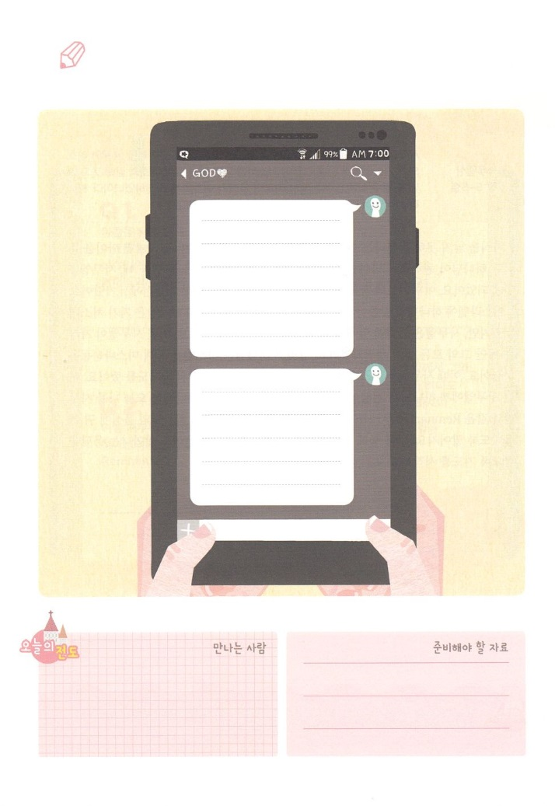

いっぱいいてみよう

　　　　　　にをめてメッセージをろう



**きょうのでんどう　　　　　　　　　　う　　　　　　　　　　　　　　　　　　　　　　　する**



かみさまが　ねがわれる　いのり

それで、サムエルはった。「イスラエルをみな、ミツパにめなさい。はあなたがたのためににりましょう。」らはミツパにまり、をんでのにぎ、そのはした。そうして、そのでった。「たちはにしてをしました。」こうしてサムエルはミツパでイスラエルをさばいた。

**きんようび**

**Iサムエル**

**75～6**

どもをむことができなかったハンナは、をくださいというなりだけをしていました。しかし、どもをくださればが願われるナジル（な）としてささげるというりをしたとき、サムエルをるようになりました。それから、りののにまれたサムエルは、いからでちました。

イスラエルにのみことばがなくなったに、をっていたエリは、のるでていましたが、サムエルはののそばにになっていて、のをきました。いサムエルがつ、のすべてのことばがしました。そして、はサムエルをしてミツパをされました。そのとき、サムエルはイスラエルのをめてとのためのりをしました。このようなサムエルに、はがなくなるえをくださいました。が、をサムエルとじレムナントとしてばれました。のみことばをいめて、のにをけるようにばれたのです。をしてとがのみでかされるえをけるようにりをめましょう。

**きょうのみことば**



なる！サムエルように、どもですが、みことばをしてのをくレムナントになるようにいてください。きておられるイエス・キリストのおによっておりします。アーメン

インマヌエル教会聖日１部│　2016.11.27

**きょうのいのり**

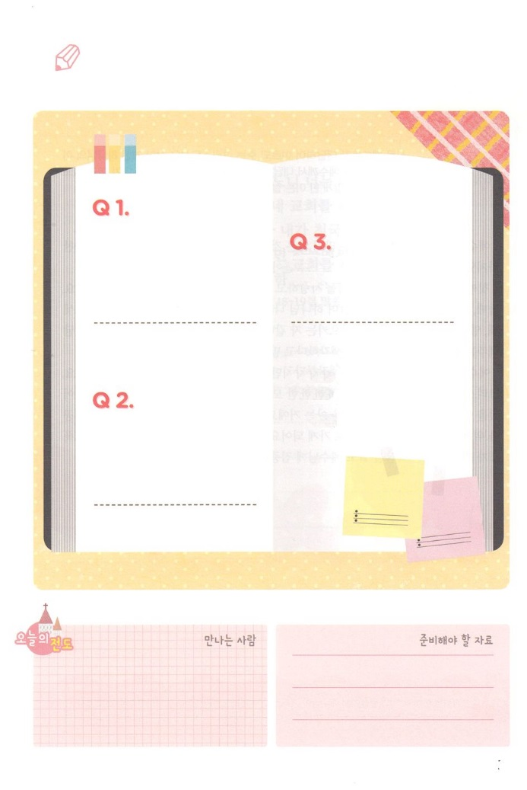

　　　　　　　　きょうのみことばをもういちどんで、のに

　　　　　　　　えをきましょう。

いっぱいいてみよう

どもがまれなかったのでどもをくださいとっていたのですが、ナジルのりをして、どもをたおさんのは？

サムエルがイスラエルのとるためにまったところは？

サムエルはした。はとともにおられ、のことばをつもにとされなかった。

　　（Iサムエル3:19）

いときからでってのをいたレムナントは？



**きょうのでんどう　　　　　　　　　　う　　　　　　　　　　　　　　　　　　　　　　　　　する**



ただしい　ふくいん

**どようび**

シモン・ペテロがえてった。「あなたは、けるのキリストです。」するとイエスは、にえてわれた。「バルヨナ・シモン。あなたはいです。このことをあなたにらかにしたのはではなく、にいますわたしのです。

**マタイ**

**1616～17**

イエスをしくっているはくないようです。ところで、イエスのもじでした。イエスがたちに「はわたしをだれだとうのか」とねられたとき、にエレミヤのようにのをしてにするだといました。に、とてもくなをりながらのをえたバプテスマのヨハネのようだとしました。、エリヤのようにくのをこすのようだといました。、のみことばをえるののひとりだとうとしました。

イエスは、これらすべてのをっておられるのですが、たちをわれたのキリストです。キリストであるイエスは、サタンとによるすべてのいとのをされました。このことをることが、しいをることです。をらないたちは、、なこと、のためにきて、なにくようになります。をらないでんでいくをかすように、がにしいをって、イエスにするえをわいましょう。

**きょうのみことば**

なる！みことばでイエスがキリストであることをってするようにいてください。そして、すべてのをかすレムナントにならせてください。きておられるイエス・キリストのおによっておりします。アーメン

**きょうのいのり**

インマヌエル教会聖日2部│　2016.11.27



　　　　イエスはキリストだとするペテロがけたは

　　　　どんなでしょうか。みことばにしたがっていてください。

「ではわたしもあなたにいます。あなたはペテロです。

わたしはこののにわたしのをてます。

ハデスのもそれにはちてません。

わたしは、あなたにののかぎをげます。

でもあなたがでつなぐなら、それは

においてもつながれており、あなたがでくなら、

それはにおいてもかれています。」

（マタイ16:18～19のみことば）

いっぱいいてみよう



**きょうのでんどう　　　　　　　　　　う　　　　　　　　　　　　　　　　　　　　　　　　　する**